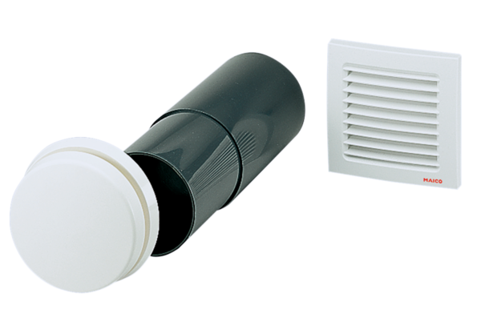Przepust powietrza zewnętrznego ALD 10 TOpakowanie jednostkowe: 1 sztukaAsortyment: B
Numer artykułu: 0152.0055Producent: MAICO

